ПОЯСНИТЕЛЬНАЯ ЗАПИСКА

к проекту профессионального стандарта

«**Работник по изготовлению пресс-порошков и прессовок таблеток ядерных материалов в производстве ядерного керамического топлива**»

Содержание

Раздел 1. Общая характеристика вида профессиональной деятельности, трудовых функций 3

Раздел 2. Разработка проекта профессионального стандарта 6

2.1. Информация об организациях, на базе которых проводились исследования 6

2.2. Сведения о нормативных правовых документах, регулирующих вид профессиональной деятельности, для которого разработан проект профессионального стандарта 6

Раздел 3. Профессионально-общественное обсуждение профессионального стандарта 8

3.1. Организация и проведение обсуждения 8

3.2. Данные о поступивших замечаниях и предложениях к проекту профессионального стандарта, сформированных на его основе 8

Раздел 4. Согласование проекта профессионального стандарта 9

Приложение № 1 10

Приложение № 2 11

Приложение № 3 18

Уведомление о разработке проекта профессионального стандарта размещено сайте «Профессиональные стандарты» (<http://profstandart.rosmintrud.ru/>) по адресу:

https://profstandart.rosmintrud.ru/obshchiy-informatsionnyy-blok/reestr-uvedomleniy-o-razrabotke-peresmotre-professionalnykh-standartov/index.php?ELEMENT_ID=12942

# Раздел 1. Общая характеристика вида профессиональной деятельности, трудовых функций

Атомная энергетика является одной из основных составляющих общемировой энергетики. В различных странах отношение к ней определяется энергетическими ресурсами и экологической обстановкой, но общие тенденции развития энергетики показывают, что органическое топливо имеет ограниченные запасы, солнечную энергию пока не удается использовать столь экономически эффективно, как тепловую и ядерную энергию. Следовательно, в настоящее время альтернативы атомной энергетике нет.

Атомная отрасль является одним из важнейших секторов экономики России, в котором высокие требования к качеству продукции сочетаются с высокими стандартами безопасности.

Топливная компания Росатома (АО «ТВЭЛ») является одним из крупнейших в мире производителей ядерного топлива и единственным поставщиком топлива для всех российских АЭС, судовых и исследовательских реакторов.

Фабрикация (производство) ядерного топлива состоит из четырех крупных областей деятельности, реализуемых работниками специфических профессий атомной промышленности:

Порошковое производство;

Таблеточное производство;

Производство тепловыделяющих элементов;

Производство тепловыделяющих сборок.

Описываемый в профессиональном стандарте вид профессиональной деятельности «Изготовление пресс-порошков, гранулята, прессовок топливных таблеток для производства ядерного топлива» относится к таблеточному производству и имеет целью изготовление так называемых «сырых» топливных таблеток. Готовые топливные таблетки получаются после последующего спекания и шлифовки, что планируется раскрыть в отдельном профессиональном стандарте.

Профессии работников по изготовлению пресс-порошков и прессовок таблеток ядерных материалов (аппаратчиков приготовления пресс-порошков, прессовщиков брикетов, спекальщиков, лаборантов порошковой металлургии) являются массовыми и востребованными в атомной промышленности. Относясь к одной области научного знания, они являются родственными, смежными, как бы перемешиваются друг с другом: орудия труда, применяемые аппаратчиками приготовления пресс-порошков, прессовщиками брикетов, спекальщиками, лаборантами порошковой металлургии, входят в состав многофункциональных автоматических установок. Для успешного выполнения работ на одних операциях необходимо обладать кругозором и соответствующими знаниями смежных профессий.

Процессы приготовления пресс-порошков и прессования таблеток ядерных материалов относятся к процессам порошковой металлургии, но в условиях атомной промышленности они наполняются новым специфическим содержанием в связи со спецификой сырья, материалов, продуктов деятельности и условий труда. Принадлежность к атомной отрасли диктует специфические требования к знаниям и умениям таких работников. А повышение требований к работе АЭС влечет за собой необходимость в постоянном совершенствовании технологии изготовления ядерного топлива и его качественных характеристик.

Актуальность разработки профстандарта вызвана необходимостью в описании профессий работников по изготовлению пресс-порошков и прессовок таблеток ядерных материалов с учетом реалий современного производства и в повышении престижности рабочих профессий в атомной промышленности.

Разрабатываемый профессиональный стандарт «Работник по изготовлению пресс-порошков и прессовок таблеток ядерных материалов в производстве ядерного керамического топлива» будет применяться:

- в области управления персоналом - для оценки квалификации действующих и потенциальных работников, точного определения направлений развития работников, принятия решений о трудоустройстве и продвижении работников по карьерной лестнице;

- в области взаимодействия с опорными образовательными организациями - для включения требований к знаниям и умениям, сформулированным работодателями, в образовательные стандарты и повышения качества образования.

- в самой атомной отрасли - для совершенствования производственных процессов через развитие компетенций работников.

Развитие вида профессиональной деятельности «Изготовление пресс-порошков, гранулята, прессовок топливных таблеток для производства ядерного топлива» будет способствовать повышению качества ядерного гранулированного и таблетированного топлива, и, в конечном итоге, безопасности выработки электрической и тепловой энергии атомными электростанциями.

Анализ государственных и отраслевых нормативных документов, анкетирование работодателей, анализ образовательных программ профессионального образования, образовательных стандартов среднего профессионального образования показал, что профессии аппаратчиков приготовления пресс-порошков, прессовщиков брикетов, спекальщиков, лаборантов порошковой металлургии являются родственными по области научного знания, функционал данных работников перемешан в силу эксплуатации многофункциональных автоматических установок, специфика предмета труда (ядерные материалы) требует дополнительных глубоких знаний в области обращения, учета и контроля ядерных материалов.

В целом, работы представляют собой разнообразные операции по обработке сырья и материалов с использованием различных аппаратов, устройств и установок разной степени автоматизации.

Сложность работ растет в зависимости от сложности эксплуатируемого оборудования, степени самостоятельности действий, разнообразия выполняемых операций и стоимости производимого продукта.

Так, работы по обработке исходных материалов на различных аппаратах и устройствах, их смешивание отнесены к 3 квалификационному уровню.

Работы по приготовлению пресс-порошков ядерных материалов на многофункциональных автоматических установках и прессованию таблеток также отнесены к 3 квалификационному уровню, но для их выполнения требуется опыт работы и повышение квалификации в рамках профессионального обучения.

Самые сложные и ответственные работы связаны с поддержанием работоспособности технологического оборудования для приготовления пресс-порошков, прессования брикетов, таблеток ядерных материалов для обеспечения качества продукции. Они отнесены к 4 квалификационному уровню.

Данный профессиональный стандарт является многофункциональным отраслевым нормативным документом, характеризующим вид профессиональной деятельности, содержание трудовых функций и необходимых для их выполнения компетенций с 3-го по 4-ый квалификационные уровни, а также ряд других параметров, определяющих специфику труда.

Профессиональный стандарт разработан также в целях обеспечения единства требований оценки профессиональной компетентности и квалификации работников.

Разработка данного профессионального стандарта строилась на основе специальной нормативно-правовой базы, регулирующей данный вид профессиональной деятельности.

Основными сферами применения профессионального стандарта являются:

* широкий круг задач в области управления персоналом (подбор, развитие, оценка и мотивация);
* процедуры стандартизации и унификации в рамках видов экономической деятельности (установление и поддержание единых отраслевых требований к содержанию и качеству профессиональной деятельности, согласование наименований должностей, упорядочивание видов трудовой деятельности и пр.);
* оценка квалификаций граждан;
* формирование государственных образовательных стандартов и программ профессионального образования и обучения, а также разработка учебно-методических материалов к этим программам.

Профессиональный стандарт «Работник по изготовлению пресс-порошков и прессовок таблеток ядерных материалов в производстве ядерного керамического топлива» может быть использован работодателем для решения следующих задач:

* выбор квалифицированного персонала на рынке труда, отвечающего поставленной функциональной задачи;
* определение критериев оценки при подборе и отборе персонала;
* обеспечение качества труда персонала и соответствия трудовых функций, выполняемых персоналом, установленным требованиям;
* обеспечение профессионального роста персонала;
* поддержание и улучшение стандартов качества в организации через контроль и повышение профессионализма своих работников;
* повышение мотивации персонала к труду в своей организации;
* повышение эффективности, обеспечения стабильности и качества труда, а, следовательно, и высоких экономических результатов.

Профессиональный стандарт «Работник по изготовлению пресс-порошков и прессовок таблеток ядерных материалов в производстве ядерного керамического топлива» может быть использован работниками при решении задач по следующим направлениям:

* определение собственного профессионального уровня, направлений и задач профессионального обучения и совершенствования;
* эффективное функционирование на предприятии;
* обеспечение собственной востребованности на рынке труда и сокращение сроков поиска подходящей работы;
* карьерный рост и увеличение доходов.

Профессиональный стандарт «Работник по изготовлению пресс-порошков и прессовок таблеток ядерных материалов в производстве ядерного керамического топлива» необходим для сферы образования в качестве основы для формирования федеральных образовательных стандартов и образовательных программ профессионального образования, разработки методических материалов, выбора форм и методов обучения в системе профессионального образования, а также дополнительного профессионального образования и профессионального обучения персонала на предприятиях.

# Раздел 2. Разработка проекта профессионального стандарта

## 2.1. Информация об организациях, на базе которых проводились исследования

В соответствии с Правилами разработки и утверждения профессиональных стандартов, утвержденных постановлением Правительства Российской Федерации от 10 апреля 2023 г. № 580 «О разработке и утверждении профессиональных стандартов», профессиональный стандарт разработан Общероссийским отраслевым объединением работодателей «Союз работодателей атомной промышленности, энергетики и науки России» г. Москва, АО «ТВЭЛ» г. Москва, АО «Машиностроительный завод» г. Электросталь, ПАО «Новосибирский завод химконцентратов» г. Новосибирск, ФГУП «Горно-химический комбинат» г. Железногорск, Советом по профессиональным квалификациям в сфере атомной энергии г. Москва.

В целях разработки профессионального стандарта была сформирована рабочая группа экспертов, в состав которой были включены специалисты в области разработки профессиональных стандартов, эксперты Совета по профессиональным квалификациям в сфере атомной энергии, специалисты в области технологии производства ядерного таблетированного и гранулированного топлива, руководители предприятий, специалисты в области управления, обучения и развития персонала, другие специалисты.

Перечень организаций, участвовавших в разработке проекта профессионального стандарта, приведен в приложении № 1.

Госкорпорация «Росатом» осуществляла нормативное правовое регулирование процесса разработки профстандарта.

## 2.2. Сведения о нормативных правовых документах, регулирующих вид профессиональной деятельности, для которого разработан проект профессионального стандарта

Профессиональная деятельность работников по изготовлению пресс-порошков и прессовок таблеток ядерных материалов в производстве ядерного керамического топлива регулируется следующими федеральными и отраслевыми нормативными правовыми актами:

Трудовой кодекс Российской Федерации (в редакции от 03.07.2016);

Закон РФ от 21.07.1993 N 5485-1 (ред. от 08.08.2024) «О государственной тайне»;

Федеральный закон от 21.12.1994 N 69-ФЗ (ред. от 08.08.2024) «О пожарной безопасности» (с изм. и доп., вступ. в силу с 01.03.2025);

Федеральный закон от 21.11.1995 №170-ФЗ (ред. от 28.06.2022) «Об использовании атомной энергии»;

Федеральный закон от 21.07.1997 №116-ФЗ (ред. от 08.08.2024) «О промышленной безопасности опасных производственных объектов» (с изм. и доп., вступ. в силу с 01.09.2024);

Федеральный закон от 01.12.2007 №317-ФЗ «О Государственной корпорации по атомной энергии «Росатом»;

Федеральный закон от 22.07.2008 №123-ФЗ (ред. от 25.12.2023) «Технический регламент о требованиях пожарной безопасности»;

Постановление Правительства РФ от 25.02.2000 №163 (ред. от 20.06.2011) «Об утверждении перечня тяжелых работ и работ с вредными или опасными условиями труда, при выполнении которых запрещается применение труда лиц моложе восемнадцати лет»;

Постановление Правительства РФ от 16.09.2020 №1479 (ред. от 30.03.2023) «Об утверждении Правил противопожарного режима в Российской Федерации»;

Постановление Правительства РФ от 24.12.2021 №2464 (ред. от 12.06.2024) «О порядке обучения по охране труда и проверки знания требований охраны труда» (вместе с «Правилами обучения по охране труда и проверки знания требований охраны труда»);

Постановление Главного государственного санитарного врача РФ от 26.04.2010 №40 (ред. от 16.09.2013) «Об утверждении СП 2.6.1.2612-10 «Основные санитарные правила обеспечения радиационной безопасности (ОСПОРБ-99/2010)» (вместе с «СП 2.6.1.2612-10. ОСПОРБ-99/2010. Санитарные правила и нормативы...») (Зарегистрировано в Минюсте России 11.08.2010 №18115);

Постановление Главного государственного санитарного врача РФ от 24.12.2020 N 44 (ред. от 20.03.2024) «Об утверждении санитарных правил СП 2.1.3678-20 «Санитарно-эпидемиологические требования к эксплуатации помещений, зданий, сооружений, оборудования и транспорта, а также условиям деятельности хозяйствующих субъектов, осуществляющих продажу товаров, выполнение работ или оказание услуг» (зарегистрировано в Минюсте России 30.12.2020 N 61953);

Постановление Главного государственного санитарного врача РФ от 26.04.2010 № 40 (ред. от 16.09.2013) «Об утверждении СП 2.6.1.2612-10 «Основные санитарные правила обеспечения радиационной безопасности (ОСПОРБ-99/2010)» (вместе с «СП 2.6.1.2612-10. ОСПОРБ-99/2010. Санитарные правила и нормативы...») (Зарегистрировано в Минюсте России 11.08.2010 № 18115);

Постановление Главного государственного санитарного врача РФ от 07.07.2009 № 47 «Об утверждении СанПиН 2.6.1.2523-09» (вместе с «НРБ-99/2009. СанПиН 2.6.1.2523-09. Нормы радиационной безопасности. Санитарные правила и нормативы») (Зарегистрировано в Минюсте РФ 14.08.2009 № 14534);

Приказ Минздрава России от 28.07.2020 №749н «Об утверждении требований к проведению медицинских осмотров и психофизиологических обследований работников объектов использования атомной энергии, порядка их проведения, перечня медицинских противопоказаний для выдачи разрешения на выполнение определенных видов деятельности в области использования атомной энергии и перечня должностей работников объектов использования атомной энергии, на которые распространяются данные противопоказания, а также формы медицинского заключения о наличии (отсутствии) медицинских противопоказаний для выдачи разрешения на выполнение определенных видов деятельности в области использования атомной энергии» (Зарегистрировано в Минюсте России 11.09.2020 №59782);

Приказ Минздрава России от 20.05.2022 N 342н «Об утверждении порядка прохождения обязательного психиатрического освидетельствования работниками, осуществляющими отдельные виды деятельности, его периодичности, а также видов деятельности, при осуществлении которых проводится психиатрическое освидетельствование» (зарегистрировано в Минюсте России 30.05.2022 N 68626);

Постановление Ростехнадзора от 05.09.2006 №3 «Об утверждении и введении в действие федеральных норм и правил в области использования атомной энергии «Правила устройства и безопасной эксплуатации оборудования и трубопроводов объектов ядерного топливного цикла» (вместе с «Правилами... НП-070-06»);

Приказ Ростехнадзора от 18.11.2019 №438 (ред. от 04.06.2020) «Об утверждении федеральных норм и правил в области использования атомной энергии «Основные правила учета и контроля ядерных материалов» (вместе с «НП-030-19...») (Зарегистрировано в Минюсте России 10.04.2020 №58042);

Приказ Ростехнадзора от 26.11.2020 N 461 (ред. от 22.01.2024) «Об утверждении федеральных норм и правил в области промышленной безопасности «Правила безопасности опасных производственных объектов, на которых используются подъемные сооружения» (зарегистрировано в Минюсте России 30.12.2020 N 61983);

Приказ Минтруда России от 15.12.2020 №903н (ред. от 29.04.2022) «Об утверждении Правил по охране труда при эксплуатации электроустановок» (Зарегистрировано в Минюсте России 30.12.2020 №61957);

Приказ Минтруда России №988н, Минздрава России №1420н от 31.12.2020 «Об утверждении перечня вредных и (или) опасных производственных факторов и работ, при выполнении которых проводятся обязательные предварительные медицинские осмотры при поступлении на работу и периодические медицинские осмотры» (Зарегистрировано в Минюсте России 29.01.2021 N 62278).

# Раздел 3. Профессионально-общественное обсуждение профессионального стандарта

## 3.1. Организация и проведение обсуждения

Обсуждение проекта профессионального стандарта «Работник по изготовлению пресс-порошков и прессовок таблеток ядерных материалов в производстве ядерного керамического топлива» с заинтересованными организациями проводилось следующим путем:

* рассылка информационных писем о проведении профессионально-общественного обсуждения в организации отрасли с приложением проекта профессионального стандарта:

письмо Совета по профессиональным квалификациям в сфере атомной энергии от 09.06.2025 №234/25 «О профессионально-общественном обсуждении проекта профессионального стандарта»;

письмо АО «ТВЭЛ» от 16.06.2025 №4/15/9544-Исх «О профессионально-общественном обсуждении проекта профессионального стандарта».

* заочные обсуждения;

размещение проекта профессионального стандарта на информационных ресурсах предприятий-разработчиков профстандарта: <https://srrosatom.ru/node/2088>

* размещение проекта профессионального стандарта на внутренних информационных ресурсах предприятий-разработчиков профстандарта.

Документы, подтверждающие организацию и проведение профессионально-общественного обсуждения проекта профессионального стандарта, приведены в приложении № 2.

Профессиональный стандарт согласован с Советом по профессиональным квалификациям в сфере атомной энергии, Российским профессиональным союзом работников атомной энергетики и промышленности, Госкорпорацией «Росатом» (Приложение № 4).

## 3.2. Данные о поступивших замечаниях и предложениях к проекту профессионального стандарта, сформированных на его основе

Профессиональный стандарт направлен в 43 организации атомной отрасли.

Поступило 12 отзывов от 4 организаций атомной отрасли из 4 регионов Российской Федерации, из них: принято – 8, частично принято – 2, отклонено – 2.

Сводные данные по результатам публичного обсуждения, поступивших замечаниях и предложениях к проекту профессионального стандарта приведены в Приложении 3.

В соответствии с требованиями, содержащимися в постановлении Правительства Российской Федерации от 10 апреля 2023 г. № 580 «О правилах разработки и утверждения профессиональных стандартов» и приказах Минтруда России от 4 сентября 2024 г. № 446н «Об утверждении Макета профессионального стандарта» и от 12 апреля 2013 г. № 148н «Об утверждении уровней квалификации в целях разработки проектов профессиональных стандартов», была проведена доработка профессионального стандарта «Работник по изготовлению пресс-порошков и прессовок таблеток ядерных материалов в производстве ядерного керамического топлива».

# Раздел 4. Согласование проекта профессионального стандарта

В проекте профессионального стандарта «Работник по изготовлению пресс-порошков и прессовок таблеток ядерных материалов в производстве ядерного керамического топлива» трудовые функции, особо регулируемые законодательством и требующие проведения согласования, отсутствуют.

Проект профессионального стандарта «Работник по изготовлению пресс-порошков и прессовок таблеток ядерных материалов в производстве ядерного керамического топлива» вносится в Министерство труда и социальной защиты Российской Федерации для утверждения в установленном порядке.

Приложение № 1

к пояснительной записке

**Сведения об организациях, привлеченных к разработке, согласованию   
и экспертизе проекта профессионального стандарта «Работник по изготовлению пресс-порошков и прессовок таблеток ядерных материалов в производстве ядерного керамического топлива»**

|  |  |
| --- | --- |
| Разработка профессионального стандарта | |
| № п/п. Наименование организации | Регион регистрации |
| Ответственная организация-разработчик: | |
| Общероссийское отраслевое объединение работодателей «Союз работодателей атомной промышленности, энергетики и науки России» | г. Москва |
| Наименования организаций-разработчиков: | |
| 1. АО «ТВЭЛ» | г. Москва |
| 2. АО «Машиностроительный завод» | г. Электросталь |
| 3. ПАО «Новосибирский завод химконцентратов» | г. Новосибирск |
| 4. ФГУП «Горно-химический комбинат» | г. Железногорск |
| 5. Совет по профессиональным квалификациям в сфере атомной энергии | г. Москва |
| Согласование профессионального стандарта | |
| № п/п. Наименование организации | Дата согласования |
| - | - |
| Рассмотрение профессионального стандарта | |
| Совет по профессиональным квалификациям в сфере атомной энергии, г. Москва | Протокол СПК АЭ об одобрении проекта профессионального стандарта: от ______ № ____ |

Приложение № 2

к пояснительной записке

**Сведения о мероприятиях профессионально-общественного обсуждения проекта профессионального стандарта «Работник по изготовлению пресс-порошков и прессовок таблеток ядерных материалов в производстве ядерного керамического топлива»**

| Мероприятие | Дата проведения | Общее количество участников мероприятия | Адрес интернет-ресурса, содержащего информацию о проведенном мероприятии |
| --- | --- | --- | --- |
| Заочное обсуждение проекта профстандарта по письму СПК АЭ от 09.06.2025 №234/25 | 09.06.2025 – 23.06.2025 | Все желающие | <https://srrosatom.ru/node/2088> |
| Заочное обсуждение проекта профстандарта на сайте СПК АЭ | 09.06.2025 – 23.06.2025 | Все заинтересованные стороны | - |
| Заочное обсуждение проекта профстандарта по письму АО «ТВЭЛ» от 16.06.2025 №4/15/9544-Исх | 16.06.2025 – 30.06.2025 | Все желающие | - |
| Заочное обсуждение проекта профстандарта на внутреннем информационном ресурсе АО «МСЗ» | 19.06.2025 – 03.07.2025 | Все желающие | Информационный портал АО «МСЗ» |

**Документы, подтверждающие организацию и проведение профессионально-общественного обсуждения проекта профессионального стандарта:**

Письмо Совета по профессиональным квалификациям в сфере атомной энергии от 09.06.2025 №234/25:

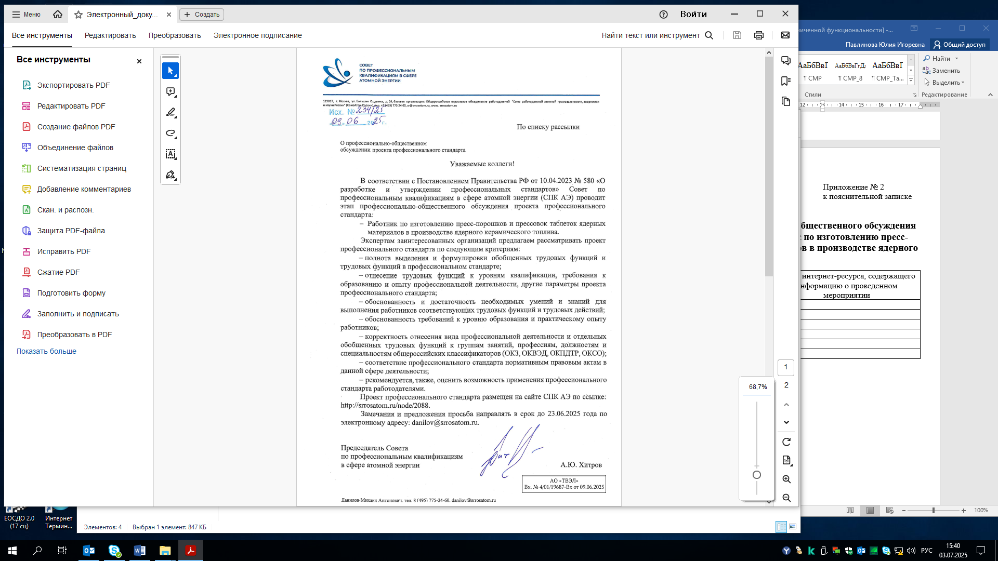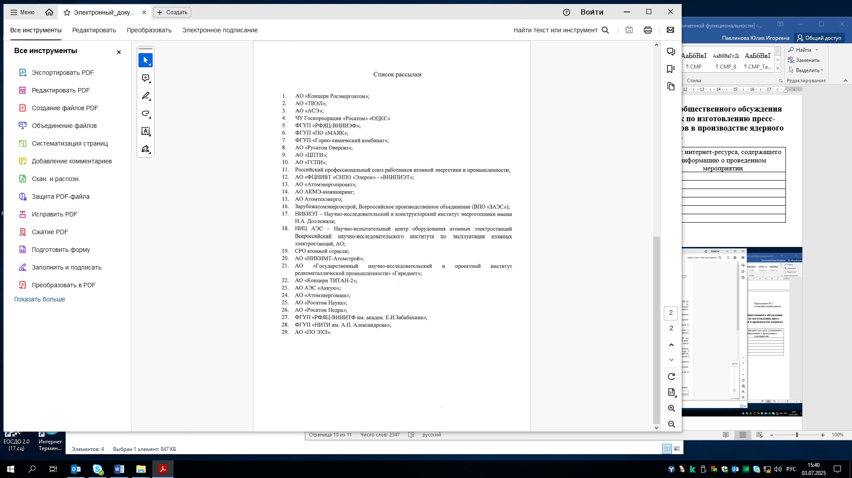

Письмо АО «ТВЭЛ» от 16.06.2025 №4/15/9544-Исх:

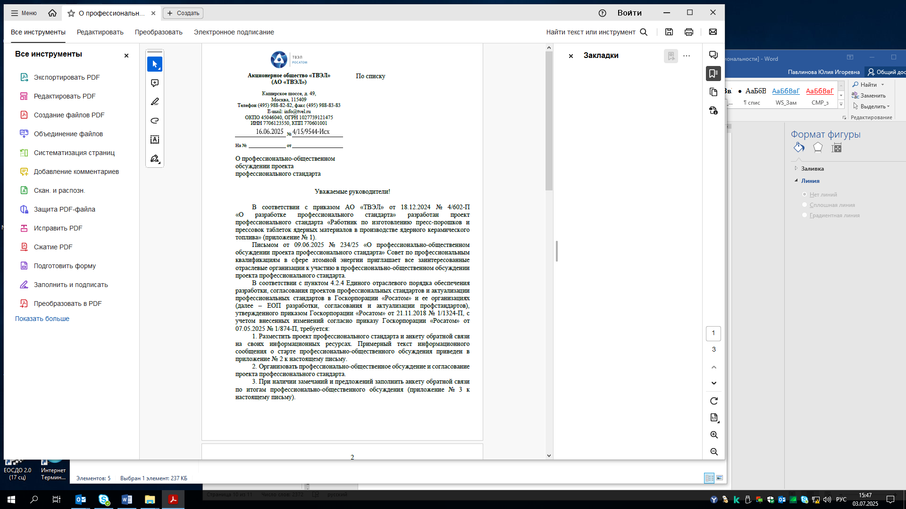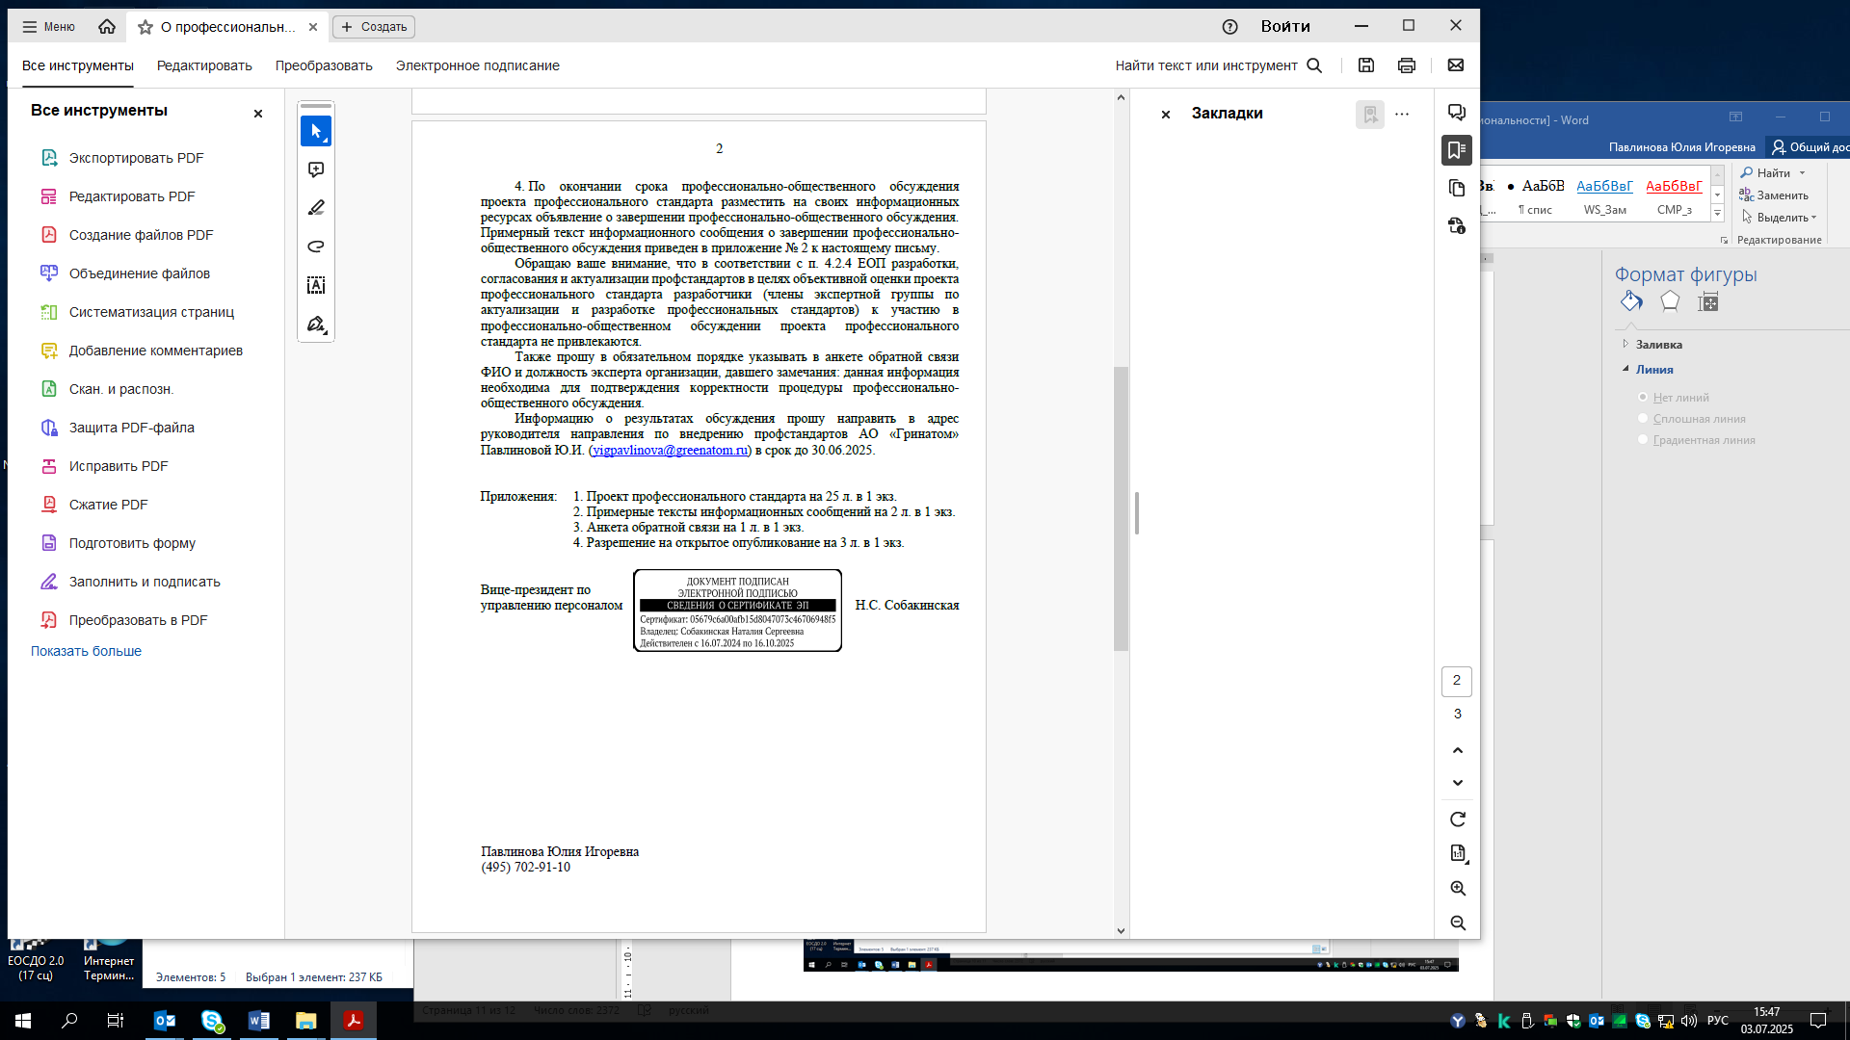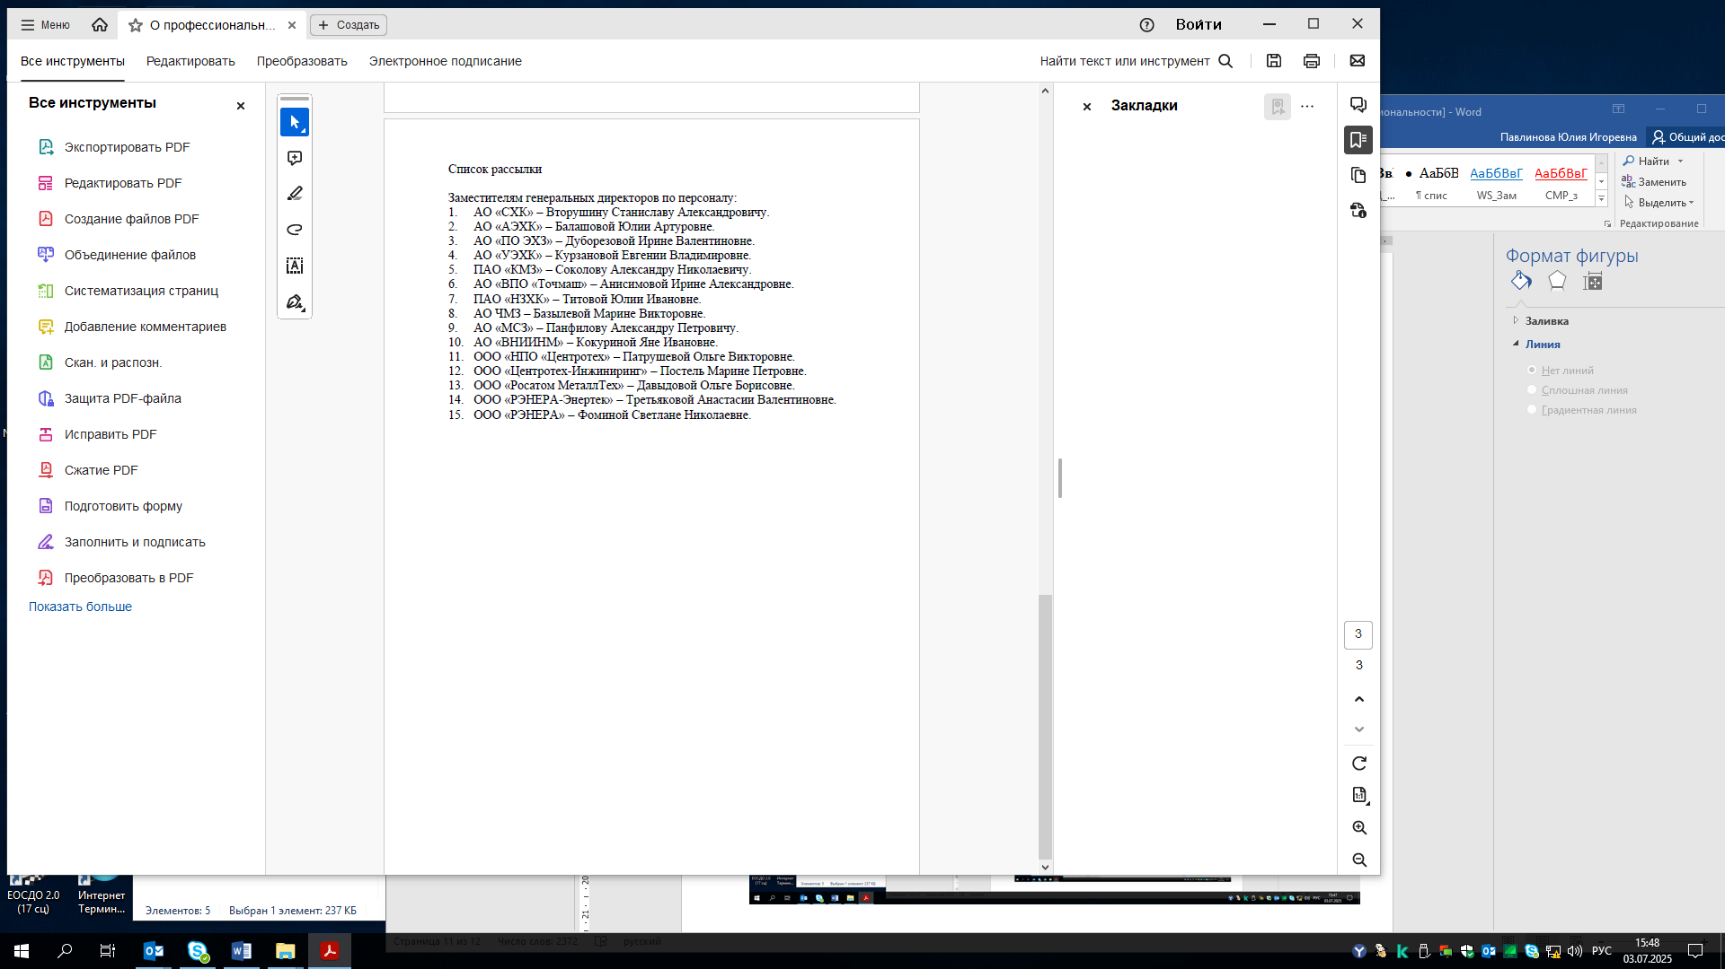

Снимок экрана с внутреннего ресурса АО «МСЗ» о проведении профессионально-общественного обсуждения проекта профессионального стандарта:

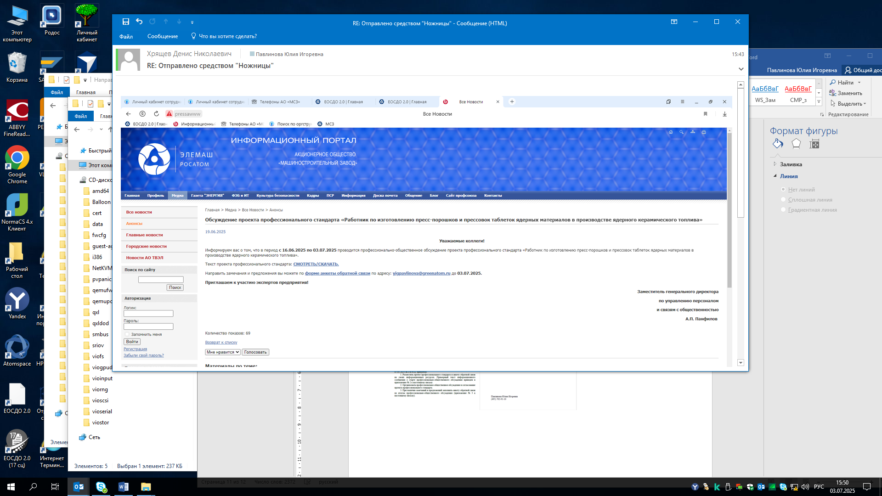

Приложение № 3

к пояснительной записке

Сводные данные о поступивших замечаниях и предложениях к проекту профессионального стандарта «Работник по изготовлению пресс-порошков и прессовок таблеток ядерных материалов в производстве ядерного керамического топлива»

| № п/п. ФИО эксперта | Организация, должность | Замечание, предложение | Принято, отклонено, частично принято (с обоснованием принятия или отклонения) |
| --- | --- | --- | --- |
| Ковалев С.В. | АО «СХК», начальник участка приёма, подготовки U и Pu и изготовления таблеток ядерного топлива,  Модуль фабрикации и рефабрикации плотного топлива (производство плотного топлива), опытно-демонстрационный энергокомплекс (ОДЭК) | II (A, B); 3.1-3.4:  Уточнить «Спекальщик» - Спекание таблеток не предусмотрено далее в «Трудовых функциях» | Отклонено: набор профессий аппаратчик приготовления пресс-порошков, прессовщик брикетов, спекальщик, лаборант порошковой металлургии был выделен разработчиками профстандарта по причине того, что, с одной стороны, их функционал перемешан в силу эксплуатации многофункциональных автоматических установок, с другой – в современных реалиях не существует «чистых» профессий. Все обозначенные выше работники обучены по профессиям друг друга. Кроме того, профстандарт раскрывает только половину техпроцесса изготовления ЯКТ: спекание, шлифовка и контроль качества таблеток будет полностью раскрыто в отдельном профстандарте, но в ОТФ 3.1, 3.2., 3.4. представлен и функционал спекальщиков (приготовление порошка закиси-окиси урана, эксплуатация и поддержание работоспособности печей) |
| 3.1.3: Приготовление смешанного уран-плутониевого порошка закиси-окиси урана - актуально для АО «СХК» и ФГУП «ГХК» | Принято: 3.1.3. Приготовление порошка закиси-окиси требуемого состава и характеристик |
| 3.1.3 Необходимые умения: Выполнять операцию окисления ЯМ в установке окисления - Не уточнять. На МФР окислению подлежат и другие ЯМ | Принято:  Выполнять операцию окисления ЯМ в специальном оборудовании |
| 3.1.3 Необходимые умения: Производить термообработку пластификатора - Предлагается не уточнять, на разных предприятиях оборудование различается | Принято: Производить термообработку пластификатора с использованием специального оборудования |
| 3.1-3.3: Добавить «Нормы обеспечение ядерной безопасности на участке, установке» - Требования ЯБ обязательны при работе с ЯДМ | Отклонено по 3.1. и 3.2. - уже есть:  Требования охраны труда, производственной санитарии, нормы и правила экологической, пожарной, радиационной, ядерной, промышленной безопасности к рабочему месту в зоне ответственности;  ЛНА в области охраны труда, производственной санитарии, нормы и правила экологической, пожарной, радиационной, ядерной, промышленной безопасности применительно к рабочему месту;  Требования ядерной и радиационной безопасности при ведении технологических операций на автоматических установках приготовления пресс-порошков.  Дополнено в 3.3.1.: Требования охраны труда, производственной санитарии, нормы и правила экологической, пожарной, радиационной, ядерной, промышленной безопасности к рабочему месту в зоне ответственности |
| Дорогина И.Г.  (автор письма – Тихомиров С.С.) | Заместитель генерального директора по управлению персоналом | 3.1., Справочная информация ОКЗ, ОКПДТР:  Дополнить:8189  Дополнить:  33323 Лаборант порошковой металлургии,  38744 Спекальщик | Отклонено по ОКЗ: на одну ОТФ может быть только один код ОКЗ.  Дополнено по ОКПДТР |
| 3.2., Справочная информация, ОКПДТР  Дополнить:  33323 Лаборант порошковой металлургии,  38744 Спекальщик | Дополнено |
| 3.3., Справочная информация, ОКПДТР  Дополнить:  33323 Лаборант порошковой металлургии | Дополнено.  Также в дополнено в 3.4. |
| Якимов Ю.М.  (автор письма – Пелепейченко Ю.С.) | Заместитель директора РФЯЦ-ВНИИЭФ  по управлению персоналом | Необходимо уточнить распределение ОКЗ и ОКПДТР по обобщённым трудовым функциям проекта профессионального стандарта. Например, код ОКПДТР 33323 «Лаборант промышленной металлургии», соответствующий коду ОКЗ 8189 «Операторы промышленных установок и машин, не входящие в другие группы», не заявлен ни на одной ОТФ при наличии профессии «лаборант порошковой металлургии» и ссылок на параграфы ЕТКС «лаборант порошковой металлургии» на каждой ОТФ проекта профстандарта.  Наличие соответствующего кода ОКПДТР на ОТФ профстандарта позволит конкретизировать «профиль» профессионального обучения, которое представлено в поле «пути достижения квалификации» в части требований к образованию и обучению. | Принято:  1. Дополнено ОКПДТР Лаборант промышленной металлургии и Спекальщик.  2. ОКЗ исправлен для всех:  8189 Операторы промышленных установок и машин, не входящие в другие группы. |
|  | Предлагается не использовать формулировки «разряд, установленный в организации» и «присвоение разряда» в полях проекта профстандарта «опыт практической работы» и «другие характеристики» соответственно. С 2002 года у работодателя отсутствует право присваивать разряды на производстве без лицензии на образовательную деятельность. Присвоить разряд (квалификацию) может только образовательная организация либо по результатам освоения программ профессионального обучения, либо – после получения среднего профессионального образования по программе подготовки квалифицированных рабочих (служащих). | Отклонено: данные формулировки несут иное значение: реальность такова, что в квалификационном справочнике разрядность по профессии может начинаться, например, с 3 разряда, тогда как на предприятии нет работ по 3 разряду – есть работы, начиная с 4 разряда. Закон об образовании в РФ не запрещает обучать сразу на любой разряд из диапазона разрядов квалификационного справочника. Поэтому формулировка «Не менее 6 месяцев по профессии с более низким (предшествующим) разрядом, установленным в организации» нужна для того, чтобы иметь возможность сразу обучать на нужный разряд. Выполнение лицензионных требований обязательно (по умолчанию).  Формулировка «Присвоение разряда осуществляется с учетом уровня развития профессиональных компетенций работника, приобретенного опыта и сложности выполняемой работы» подтверждает возможность поднять разряд работнику, прошедшему обучение и успешно сдавшему в квалификационной комиссии экзамен, ранее установленного требования к опыту работы (что очень важно в настоящее время). |
| Федотов А.В. | Главный инспектор по контролю безопасности АО "МСЗ" | Дополнить: «Прохождение инструктажа и проверки знаний в области ядерной и радиационной безопасности», еще и обучением: «Обучение, прохождение инструктажа...» | Принято: ОТФ 3.1, 3.2., 3.3., 3.4 дополнены - Подготовка и аттестация по вопросам обеспечения радиационной безопасности со ссылкой на ОСПОРБ-99/2010 |
| Федотов А.В. | Главный инспектор по контролю безопасности АО "МСЗ" | Последний лист с перечнем документов: он не полный, есть приказы Ростехнадзора, но нет ОСПОРБ и НРБ; какие-то правила по охране труда есть, каких-то нет. Полный перечень будет больше самого стандарта. | Принято: добавлены ссылки:  15. Постановление Главного государственного санитарного врача РФ от 26.04.2010 № 40 (ред. от 16.09.2013) «Об утверждении СП 2.6.1.2612-10 «Основные санитарные правила обеспечения радиационной безопасности (ОСПОРБ-99/2010)» (вместе с «СП 2.6.1.2612-10. ОСПОРБ-99/2010. Санитарные правила и нормативы...») (Зарегистрировано в Минюсте России 11.08.2010 № 18115).  18. Постановление Главного государственного санитарного врача РФ от 07.07.2009 № 47 «Об утверждении СанПиН 2.6.1.2523-09» (вместе с «НРБ-99/2009. СанПиН 2.6.1.2523-09. Нормы радиационной безопасности. Санитарные правила и нормативы») (Зарегистрировано в Минюсте РФ 14.08.2009 № 14534). |

Приложение № 4

к пояснительной записке

Копии писем, протоколов согласования проекта профессионального стандарта «Работник по изготовлению пресс-порошков и прессовок таблеток ядерных материалов в производстве ядерного керамического топлива»

Протокол СПК АЭ по согласованию разработки профессионального стандарта: от _____ № __:

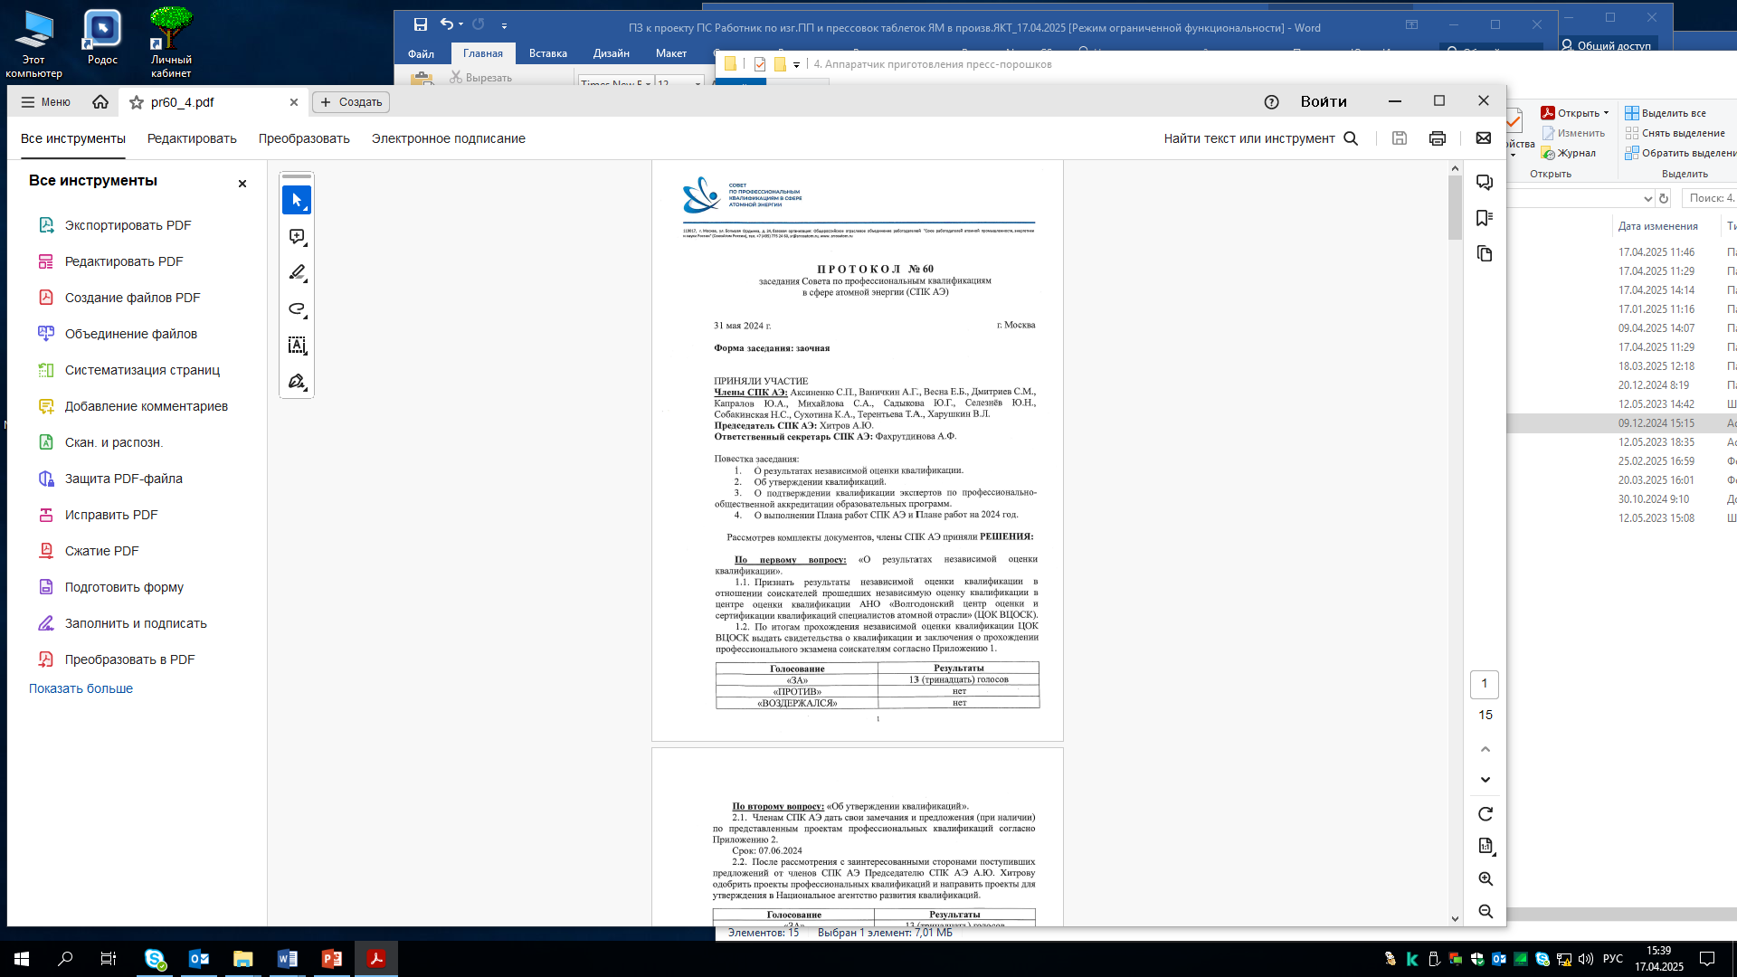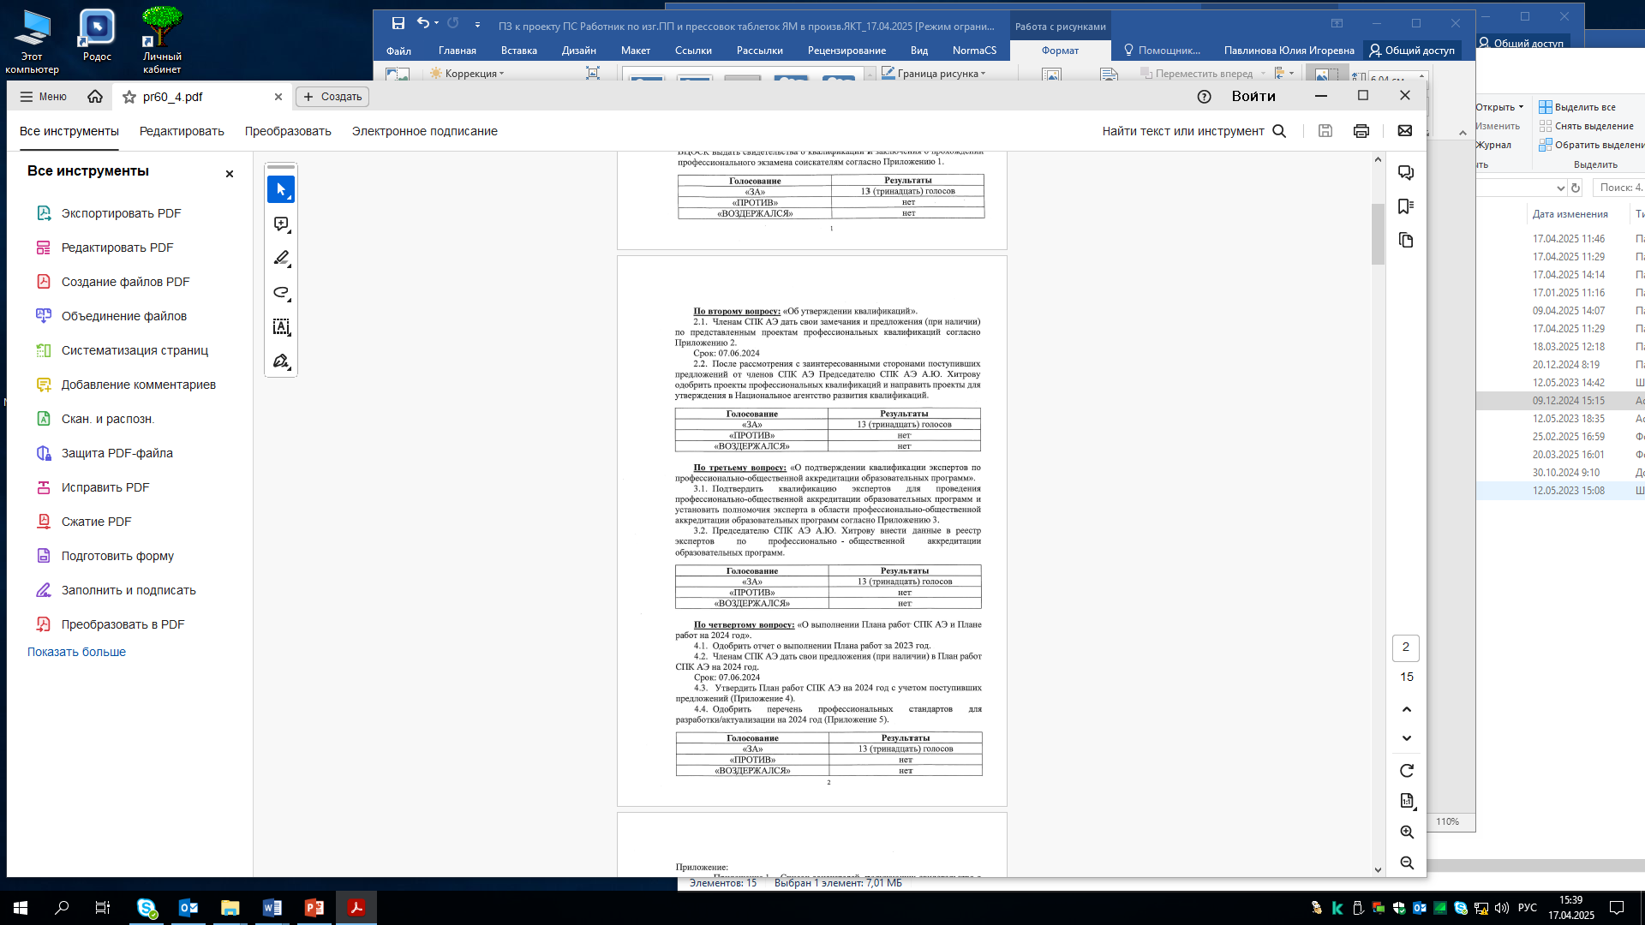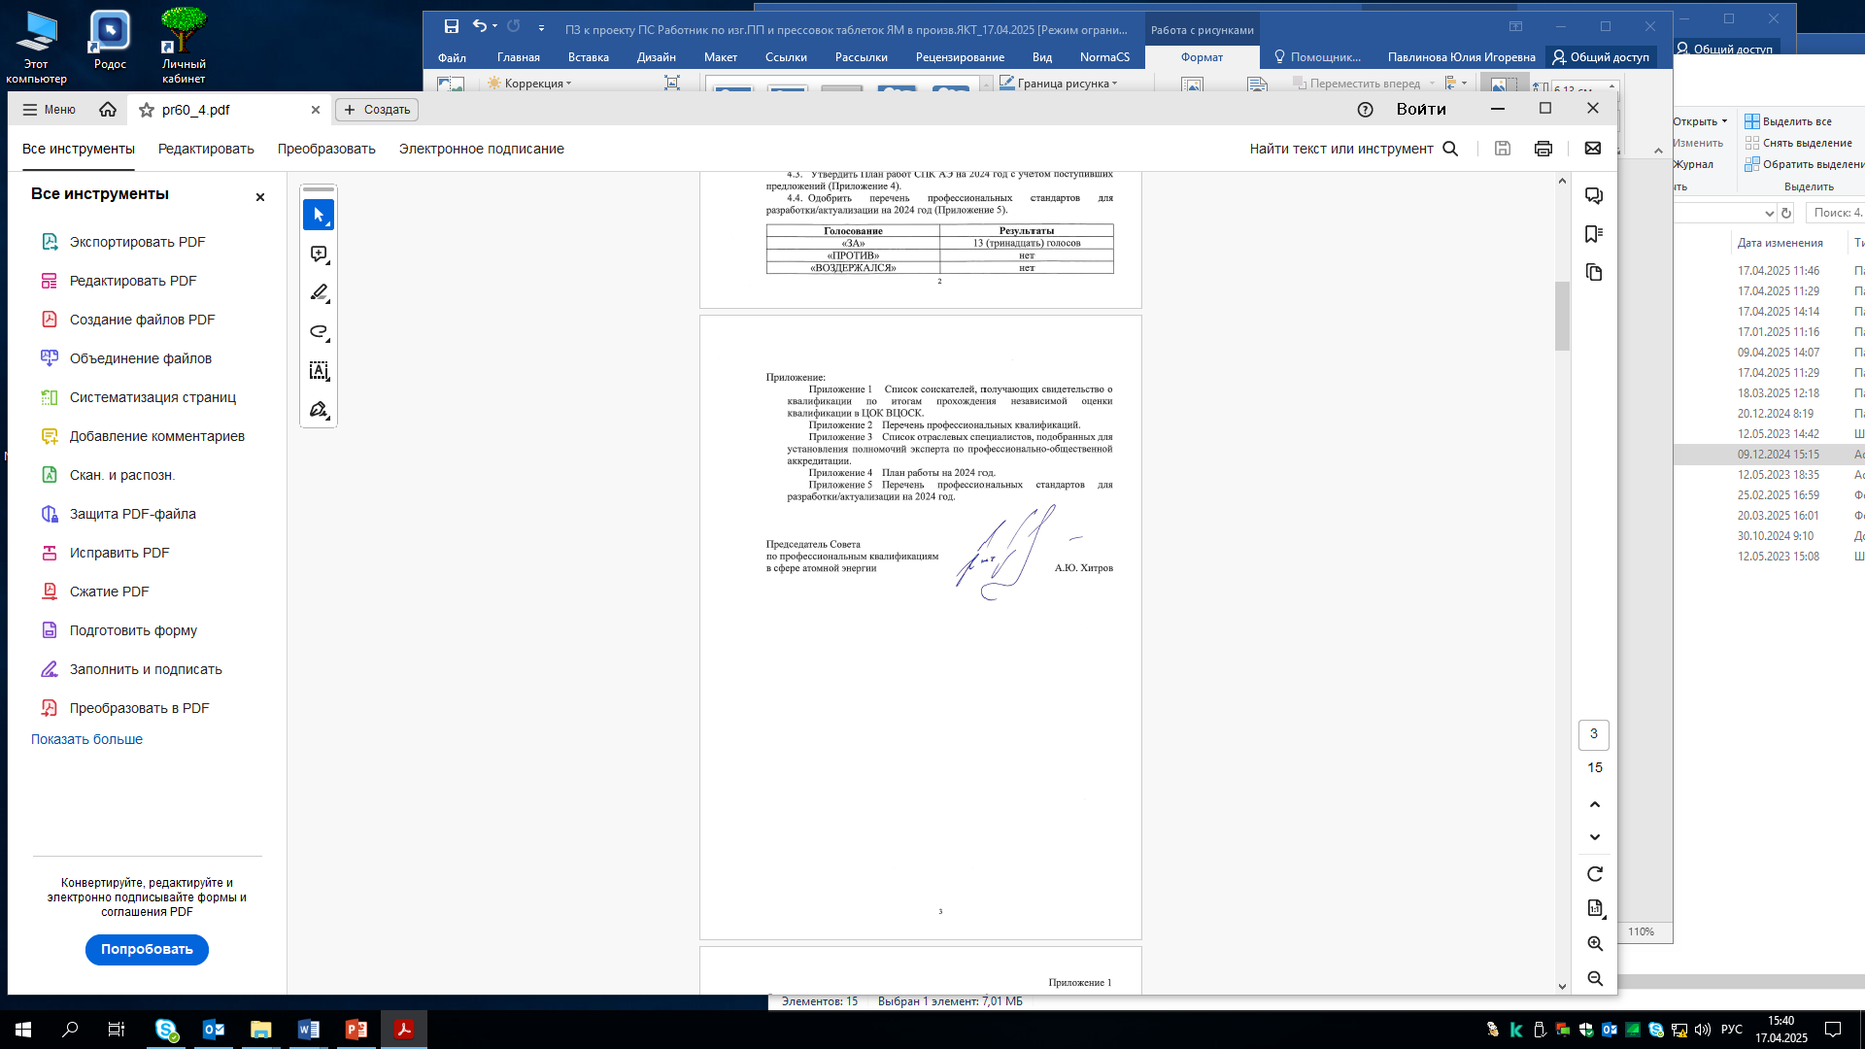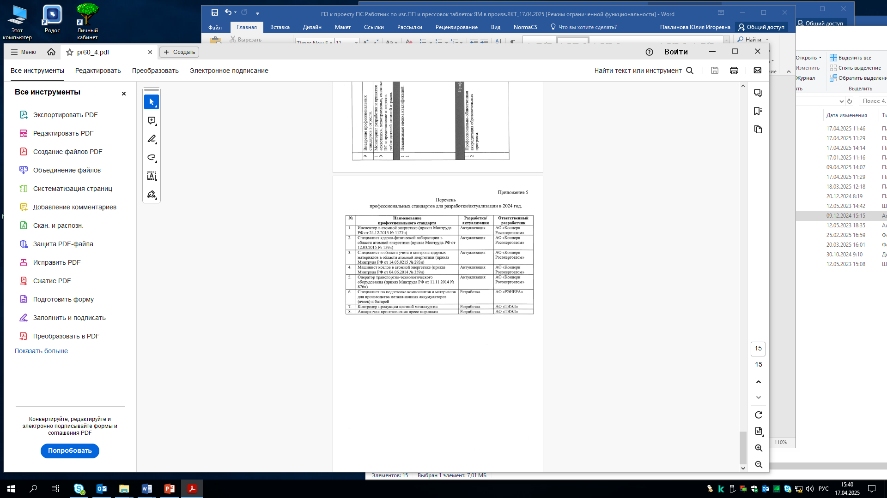

Протокол СПК АЭ об одобрении проекта профессионального стандарта: от ________ № __:

Согласование РПРАЭП от ___________ № ______________: